Nombre: Juan Martín

Proyecto WIE:

Se presenta como editar una imagen con IrfanView, tenemos los siguentes pasos a seguir:

Paso 1: abrimos el programa, seleccionamos nuestra imagen que editaremos y la buscamos en “Archivo”, después “Abrir”.
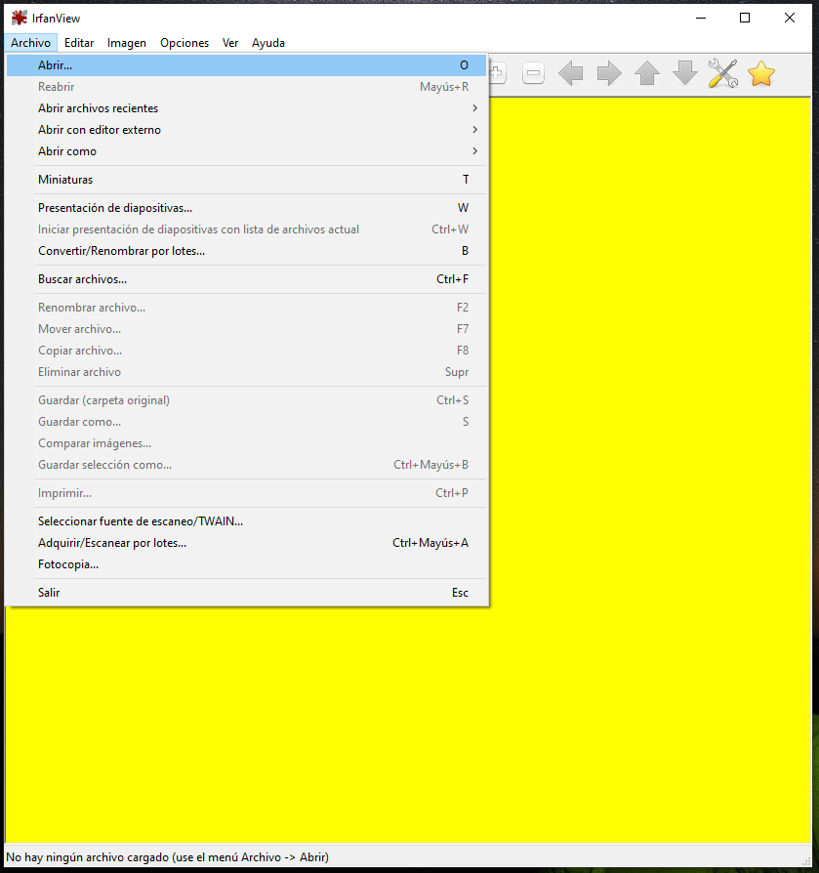

Paso 2: Para acentuar los colores negros y blancos de la pizarra nos vamos a “Imagen” y luego seleccionamos “Correcciones de color...”
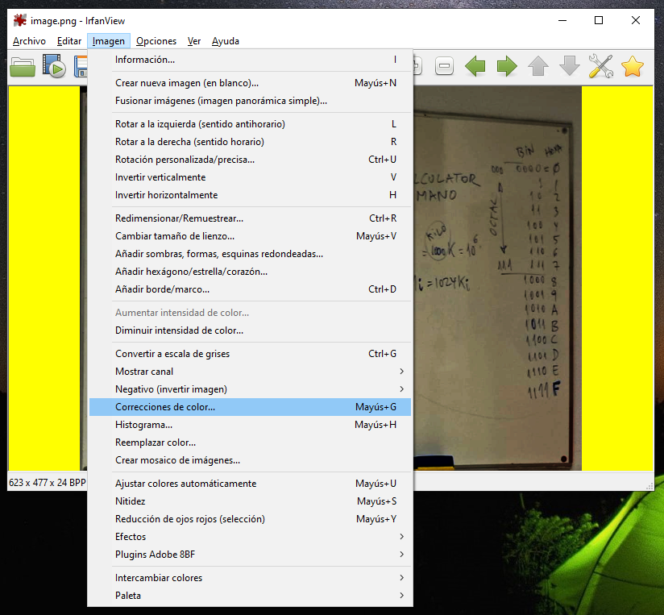

Paso 3: Ahora realizamos los cambios necesarios para tener la imagen desada.
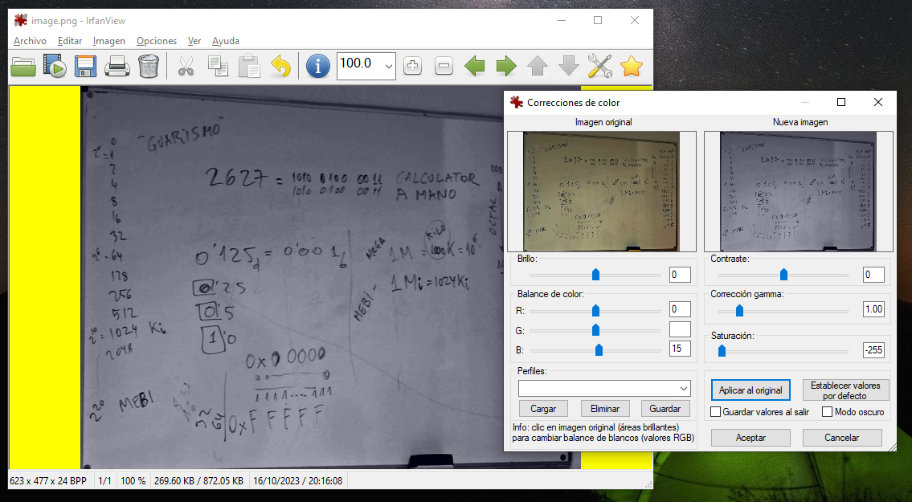

Paso 4: Ahora para guardar nuestra imagen, vamos a “Archivo” y a “Guardar como...”
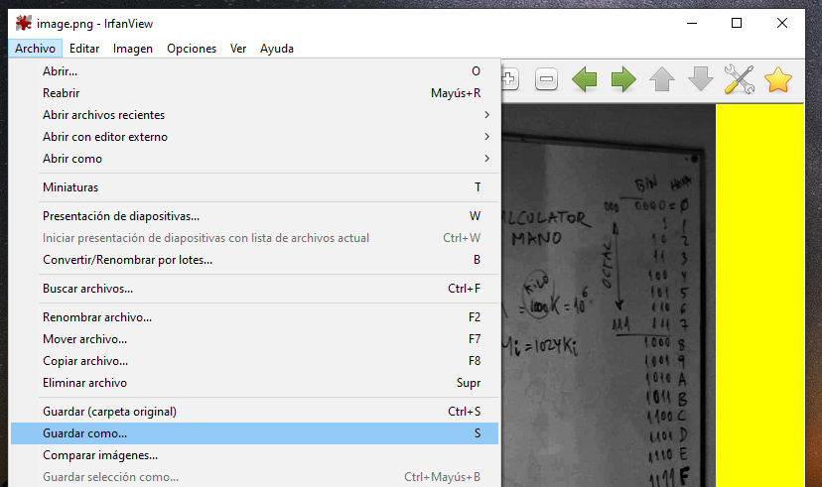

Paso 5: Y finalmente cambiamos la extensión y otras propiedades que queramos cambiar (en este caso lo guardamos como JPG sin ningún cambio)
